维普论文检测系统快速操作手册
地址：http://vpcs.cqvip.com/personal/fafu
- 登陆
账号：fafu学号（例：fafu1140932）
密码：身份证后6位（身份证最后一位为X的，“x”以小写输入。部分登记信息不全的读者密码为123456）
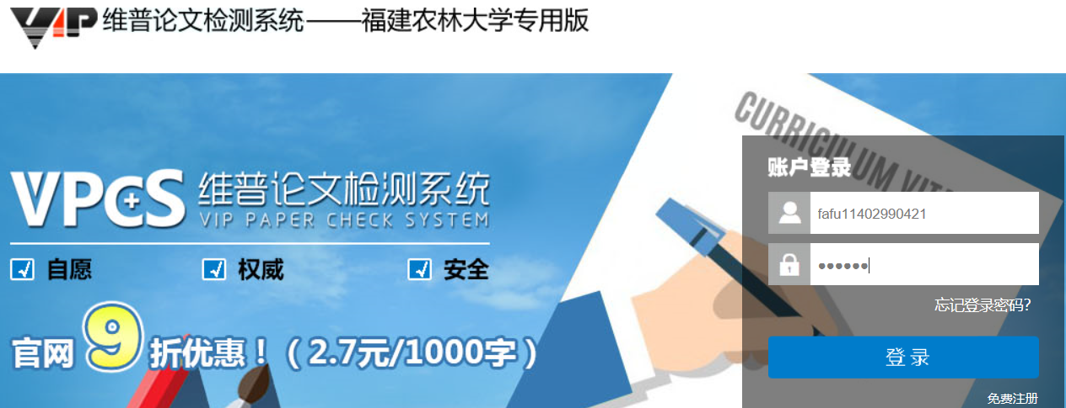

- 论文提交
  - 选择检测版本
本科生查重选择大学生版，
研究生查重选择研究生版，

2.2提交文档
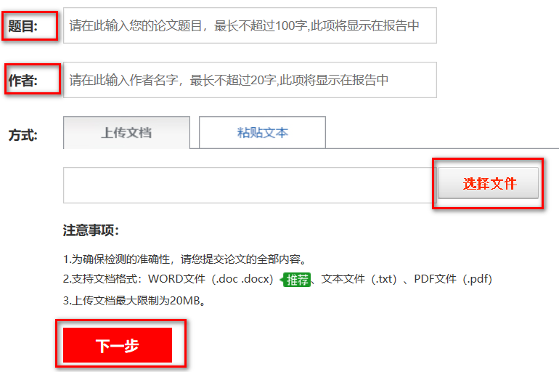
3．开始检测
3.1点击免费检测红包
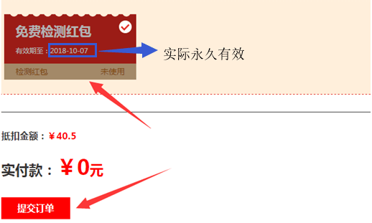
3.2提交订单，开始检测后，等待检测结果（可关闭页面，不影响检测）
4.查看检测报告
点击个人中心，查看和下载检测报告
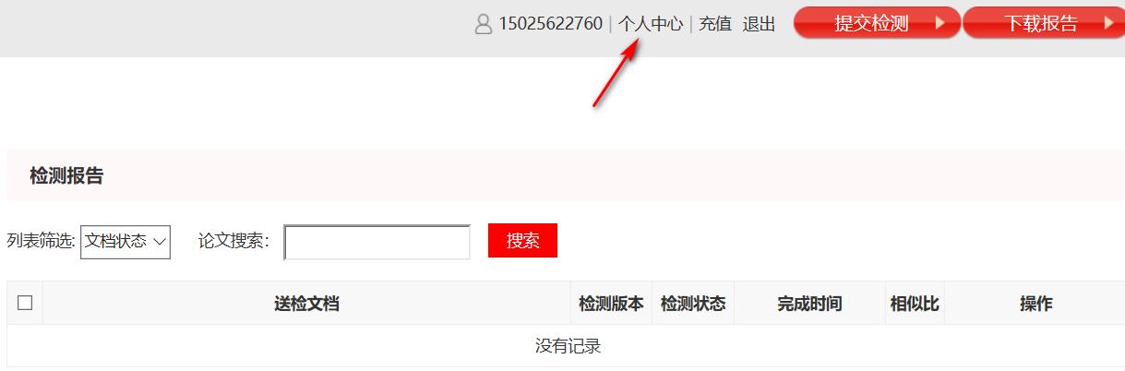

系统使用如有问题，联系维普工作人员王小伟
电话：15025622760
QQ：1162672720
维普资讯群：689139032

